Aufbauanleitung Serie „Quadrangolo“

Artikel-Nr. 26723, 26623,26823, 26743, 26643, 26843

Sehr geehrte Damen und Herren,

herzlichen Glückwunsch zum Erwerb dieser exklusiven und hochwertigen Kögl-Leuchte.

Anbei einige Ratschläge zur Montage der Leuchte.

Wir wünschen Ihnen allzeit „Gutes Licht“.

Firma Hans Kögl Wohnlicht

Leuchte ist komplett vormontiert und besteht aus einem Teil

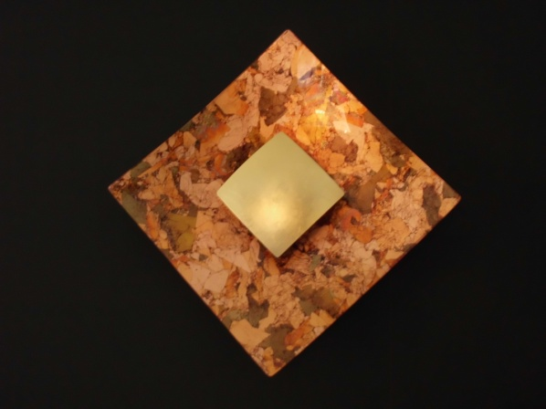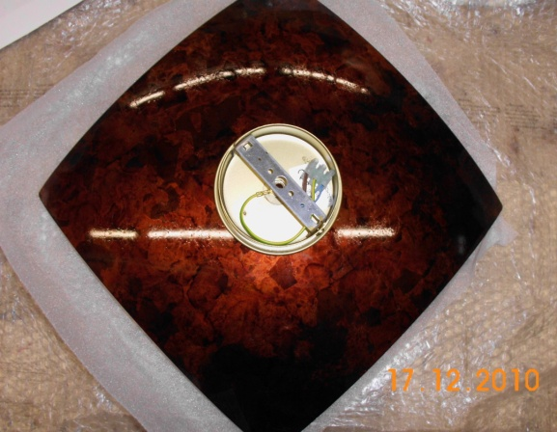

Vorderansicht Rückansicht

Bitte die beiden Schrauben an der Rückseite am Metallbügel leicht lösen, den Metallbügel entnehmen und an der Decke oder Wand befestigen.

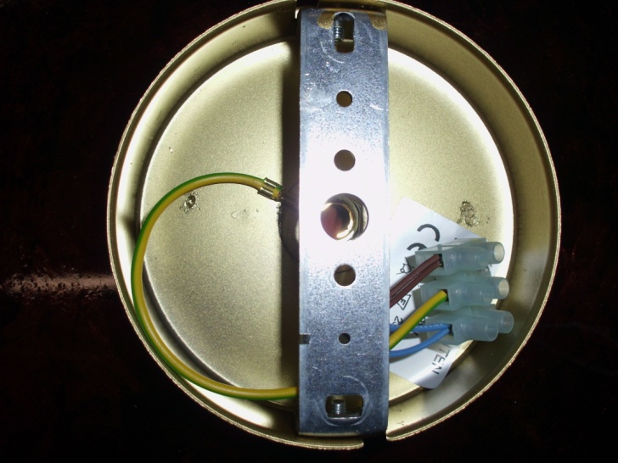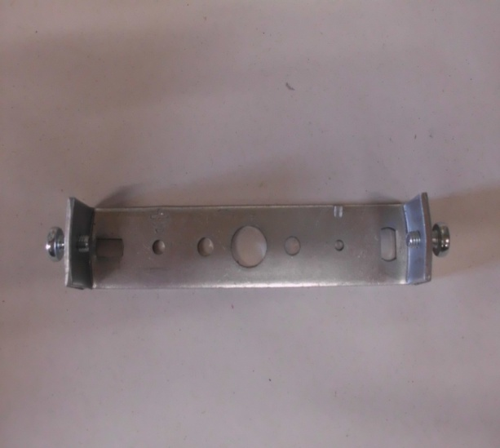

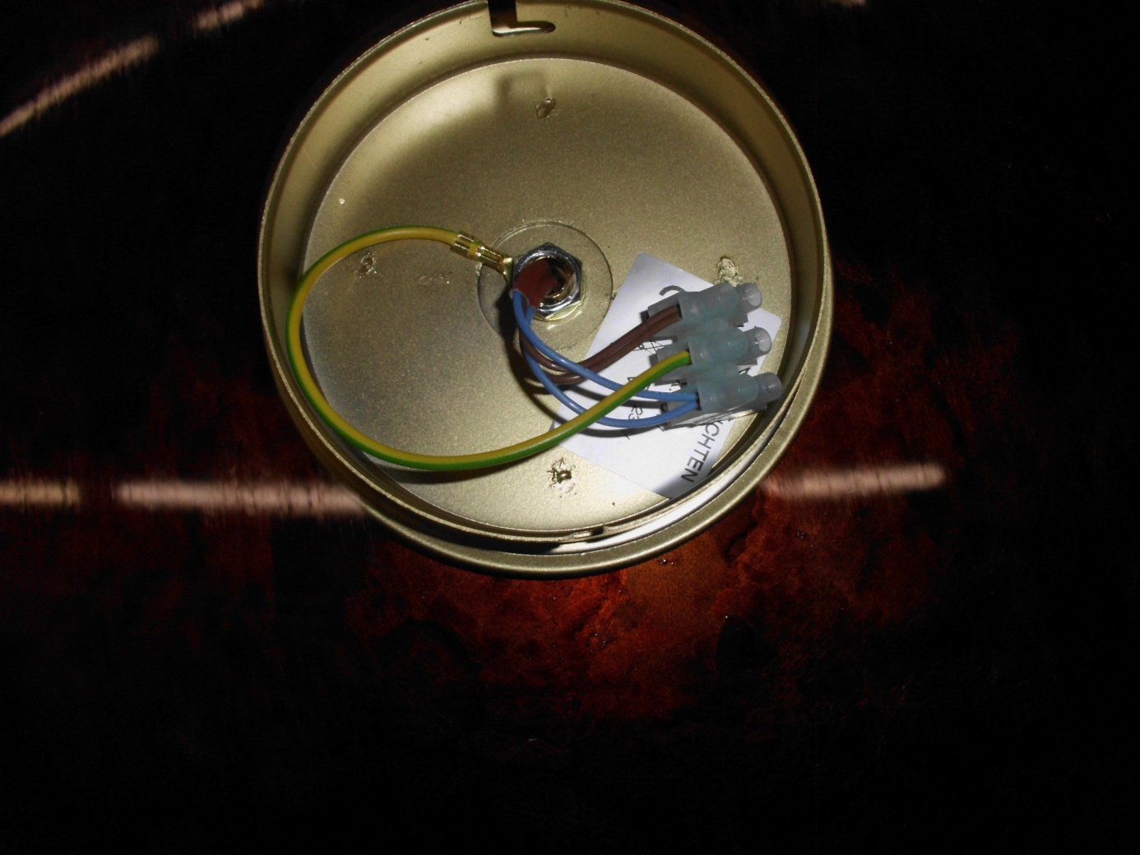

Anschluss bitte von einem Elektriker durchführen lassen.

Leuchte aufstecken und in die Aussparung einrasten lassen.
Schrauben anziehen. Abdeckung leicht kippen, Leuchtmittel einsetzen.

Leuchtmitteltausch
Bitte beachten Sie beim Leuchtmitteltausch die Verwendung zugelassener Leuchtmittel G9.

Pflegehinweise
Bitte reinigen Sie Ihre Leuchte nur mit einem weichen und leicht feuchten Baumwoll-Lappen. Bitte keine Reinigungsmittel verwenden.

